КОМПЬЮТЕРНЫЕ СЕТИ
Компьютерные Сети 40 (2002) 149-165
www.elsevier.com/locate/comnet
Сравнительный анализ методик вычисления пути для
Разработка трафика MPLS
Gargi Banerjee *, Deepinder Sidhu
Отдел Информатики и Электротехники, Центра Мэриленда Телекоммуникационного Исследования, Университета Мэриленда, Балтиморского Графства, 1000 Кругов Вершины, Балтимора, Мэриленда 21250, США
Резюме
Мы полагаем, что проблема вычислительного трафика спроектировала пути для запросов, имеющих пропускную способность и требования задержки, когда эти запросы прибывают в сетевого независимого политика друг друга. Обеспечение гарантий пропускной способности к приложениям было важно в дифференцировании обслуживания предложения сетей. С увеличением в числе приложений в реальном времени в Интернете условие гарантий задержки также получает большое внимание. Это требует развития сложных алгоритмов выбора пути, которые отклоняются от самого короткого пути, направляющего философию в традиционных сетях IP. В то время как эти алгоритмы выступают хорошо от перспективы удовлетворения прикладных требований, они часто не принимают во внимание долгосрочные эффекты на сетевое государство. Одна из главных проблем системной службы должна выполнить сеть при максимальном использовании, уменьшая сетевые затраты и предотвращая скопление в сети. Поэтому провайдеры смотрят на трафик, проектируя (TE), чтобы автоматизировать процедуры выбора пути и поддержать сеть, загружающую на оптимальном уровне. В этой газете мы предлагаем два алгоритма выбора пути TE, которые рассматривают требования пропускной способности задержки приложения так же как ограничения TE на сеть. Мы сравниваем предложенные алгоритмы с существующими решениями для вычисления пути и представляем результаты, которые показывают этому, рассматривая эти дополнительные ограничения, усовершенствование достигнуто в терминах сокращения запроса, блокирующего вероятность, сокращение сетевых затрат andloaddistribution. © 2002 Наука Elsevier B.V. Все права защищены.
Ключевые слова: разработка Трафика; вычисление Пути; Multi-constrainedpath; QoS; MPLS

1. Введение
Показательный рост Интернета привел к увеличивающейся важности сетевого управления и функций управления. Сегодня это очевидно
Соответствующий автор. Тел.: +1-410-455-3063/2860. Почтовые адреса: gargi@mctr.umbc.edu (Г. Banerjee), sidhu@umbc.edu (D. Sidhu).
то добавление большего количества пропускной способности к сетям не является решением всех проблем скопления. В то же самое время, больше andmore провайдеров проявляет интерес к созданию доходов от предложения дифференцирования обслуживания в их сетях. У этого требования есть increasedthe важность взятия под контроль сетей через automatedtraffic, проектирующий (TE). Самые общие цели TE состоят в том, чтобы уменьшить скопление, улучшить сетевое использование, удовлетворить разнообразные требования и таким образом привести к увеличению дохода.
Одно из самых важных приложений сетей MPLS будет в TE [2]. Трафик MPLS, проектируя (MPLS-TE) допускает опорной сети MPLS к expandupon TE способности, направляя потоки через сеть basedon ресурсы, которых поток требует andthose в настоящее время доступный. Так как сущность TE отображает потоки трафика на физическую топологию, это подразумевает, что в основе MPLS-TE постоянно находится проблема вычисления пути.
Межсетевой протокол (IP), andthe архитектура Интернета непосредственно, является basedon, простое понятие лучшего усилия не обслуживает andmakes никакие гарантии о том, когда данные прибудут, или насколько это может поставить. Хотя простота и масшабируемость IP сделали это очень популярным, это не обеспечивает широкий объем услуг. Это не было проблемой в прошлом с большинством приложений, являющихся Сети типов, пошлите по электронной почте передачу andfile. Однако, поскольку больше andmore приложений соединяется с Интернетом, природа обслуживания requiredby их становится все более и более различной. Приложения теперь требуют большей предсказуемости от сетей и в свою очередь являются потенциальными источниками дохода к сетевым системным службам. Таким образом, чтобы увеличить доход дохода, потребность провайдеров к трафику проектирует их сети, чтобы помочь им выполненный при максимальном использовании. По этой причине у многих QoS andTE механизмы есть evolvedover годы, чтобы удовлетворить разнообразие потребностей приложений так же как той из системных служб.
За последние годы у QoS basedpath вычисление есть assumeda важная партия. Простым языком, предложить QoS означает обеспечивать последовательную, предсказуемую службу доставки данных. Клиенты или пользователи сети могут типы needseveral гарантий QoS от сети, и они определяют эти требования в форме соглашений о сервисном обслуживании (SLA). Вычисление пути QoS тогда переводит к обнаружению путей через сеть таким образом, что эти требования удовлетворены. В то время как предыдущие алгоритмы вычисления пути были главным образом распределенными алгоритмами перелета перелетом, оптимизируя статические метрики (например, стоимость ссылки, длина, и т.д.) Новое поколение алгоритмов пути двигает источник, направляющий схемы, которые также принимают во внимание динамические метрики. Несколько примеров этих динамических метрик - доступная пропускная способность на ссылках, надежности ссылки, загрузке ссылки, колебании, потере пакета, и т.д. Кроме того, из-за различных требований QoS сегодняшних приложений, алгоритмы вычисления пути могут работа needto с многократными метриками QoS. Вычисление пути basedon единственная метрика QoS изучено в [1,6,13,16]. Пропускная способность - самая общая метрика QoS, которую рассматривают в этих алгоритмах. Более трудная задача состоит в том, чтобы решить проблему вычислительных путей когда многократные ограничения needto быть удовлетворенной. Вычисление пути basedon многократные ограничения QoS было изучено в [4,9, 10,17,18]. В этом случае, приложения выражают свои сервисные требования не только в терминах пропускной способности, требуемой, но также и в терминах максимальной допускаемой задержки, изменение задержки, надежность, и т.д. Среди многократных метрик QoS основные - пропускная способность и задержка. Большинство приложений выражает свои требования или в терминах минимальной/средней требуемой пропускной способности или в терминах минимальной пропускной способности и максимальной приемлемой непрерывной задержки. Мы обращаемся к вышеупомянутым проблемам, поскольку пропускная способность ограничила ограниченные проблемы вычисления пути andthe пропускной способности задержки, соответственно.
Схемы QoS по существу обеспечивают дифференцирование обслуживания. Они также обеспечивают различную деградацию работы для различного трафика когда трафик loadis тяжелый. Под низким-loadconditions однако схемы лучшего усилия работают точно также. Таким образом вопрос возникает относительно того, можем ли мы всегда поддерживать сеть в состоянии opti-mizedloadandavoidcongestion. Это - побуждение для TE. TE помогает в поддержании сетей в хорошо-balancedstate. Это в свою очередь облегчает удовлетворять требования QoS потоков routedacross это. Таким образом TE в сетях ISP, и обеспечение качества сервисных гарантий клиентам, которые используют сеть, являются близко relatedto друг другом. Некоторые из общих целей TE состоят в том, чтобы уменьшить вероятность блокирования в сети, уменьшить скопление на ссылках, уменьшить сетевые затраты, и т.д. Эти цели переводят в новые ограничения на путь selectedandTE алгоритмы вычисления пути shouldsatisfy эти цели, чтобы поддержать последовательно высокое сетевое использование. Например, если метрики QoS, которые рассматривают, являются задержкой и пропускной способностью, и цель TE в сети провайдера состоит в том, чтобы свернуть сетевые затраты, то проблема переводит к обнаружению, что минимальная пропускная способность задержки стоимости ограничила путь. Мы обозначаем требования QoS, определенные приложениями Q-метриками общего термина. Без потери общности мы называем проблему обнаружения путей, которые удовлетворяют, ограничения Q-метрики andas хорошо поддерживают дополнительные цели TE, TE-Q-metrics ограничил проблему вычисления пути. Если прикладные specifiedQ-метрики включают только пропускную способность, то мы называем ее, TE-пропускная-способность ограничила проблему. Иначе, если приложение определило, что Q-метрики - задержка и пропускная способность тогда, мы называем это, TE-delay-bandwidth ограничил проблему.
В этой газете мы представляем две эвристики вычисления пути TE, которые решают TE-пропускную-способность (TE-B) andthe TE-delay-bandwidth (TE-ДЕЦИБЕЛ) constrainedproblems соответственно. Оба этих алгоритма пытаются поддержать три цели TE (1) увеличивающийся сетевой доход, (2) ограничивающие затраты сети и (3) загрузка сети распределения. Мы сравниваем работу этих двух алгоритмов с другими существующими конкурентоспособными алгоритмами, которые используют то же самое приложение specifiedconstraints. Мы показываем этому, рассматривая дополнительные ограничения TE, оба алгоритма достигают значительных льгот работы andprovide более полные решения TE. Остальная часть бумаги является organizedas, следует. Раздел 2 вводит понятия в базируемом вычислении пути TE andpresents proposedpath алгоритмы вычисления. Раздел 3 результаты моделирования сообщений andperformance анализ proposedalgorithms andSection 4 заключает бумагу.
2. TE-Q-metrics ограничил вычисление пути
Маршрутизация моделей может быть широко тематическими категориями как маршрутизацией онлайн (то есть, запросы прибывают один за другим, и будущие запросы не известны) или офлайн направляющий (то есть, все запросы известны априорно, и запросы могут быть routedaccordingly). Там также существует промежуточная модель, в которой (немного статистического знания о запросах может быть доступным, например, средняя норма прибытия для пары узла. Преимущество офлайновой маршрутизации, то, что предобеспечивание ресурсов может быть сделано так, чтобы максимальное число запросов могло быть направлено. Однако, с появлением обслуживания, которое разрешает динамические запросы andfrequent о полном изменении, у онлайн маршрутизации запросов есть assumeda большая важность.
Онлайн направляя алгоритмы needto быть довольно быстрыми, так как они вычисляют маршрут (ы) для каждого прибытия запроса в систему. Сложность времени алгоритма маршрутизации часто определяется по природе andthe число метрик пути, которые рассматривают. Обычно метрики пути могут быть разделены на три класса: совокупный, мультипликативный и вогнутый. Пропускная способность - пример вогнутой метрики, тогда как задержка, стоившая, и т.д. является совокупными метриками. Больше backgroundon метрик пути может быть foundin [19]. Проблемами, имеющими дело с одной или более вогнутыми метриками и одной совокупной/мультипликативной проблемой, может быть solvedin многочленное время. Однако, проблема вычисления оптимальных маршрутов, подчиненных ограничениям двух или больше совокупных и/или мультипликативных метрик, известна как многократный принужденный выбор пути (MCP) [14]. Проблемой решения MCP, как известно, является NP-complete [7]. MCP Relatedto, но с немного различной целью является ограниченным самым коротким путем (RSP) проблема. В RSP путь - requiredto, удовлетворяют одно ограничение будучи оптимальными относительно другого параметра. Любое решение RSP относится к проблеме MCP. RSP, как также известно, является NP-complete [14]. Различие между MCP andthe RSP проблема - то, что MCP не оптимизирует значения любого параметра. Вместо этого это ищет выполнимый путь, который удовлетворяет оба ограничения.
В этой газете мы предполагаем, что запросы прибывают онлайн andno, предположение сделано о будущих запросах. Мы предполагаем, что все приложения определяют свои сервисные требования в терминах двух метрик QoS: пропускная способность и задержка. Две формы запросов QoS рассматривают, вводя сеть:
1. (A, B, Ширина полосы частот), где A: исходный узел, B: узел адресата и Ширина полосы частот: минимальная пропускная способность приложение требует.
2. (A, B, Ширина полосы частот, D), где A: исходный узел, B: узел адресата, Ширина полосы частот: минимальная пропускная способность приложение требует и D: максимум от начала до конца задерживается, приложение может терпеть.
Мы предполагаем, что требуемые модули пропускной способности - reservedalong ПАПА_{-B} пути некоторым TE сообщающий о механизме как ПРОСЬБА ОТВЕТИТЬ или CR-LDP [3,11] andare доступный для приложения. Мы также предполагаем, что доступная информация QoS точна.
2.1. Цели TE
Цели TE, которые рассматривают в этой газете, состоят в том, чтобы свернуть блокирование будущих запросов (и таким образом заработать больше дохода), сверните полную стоимость путей anddistribute загрузка на путях. Мы теперь бросаем более близкий взгляд на эти цели TE.
2.1.1. Сокращение блокирования запросов
Сокращение вероятности блокирования запросов в сети является решающей целью TE. В [13], авторы представляют интуицию, что вероятность блокирования запросов может быть уменьшена, если полный доступный поток в сети развернут. Предположение - то, что набор передачи исходного адресата (src-dest) пары узла известен. Общая сумма доступного потока между src-dest парой известна как максимальный поток (Макс-fiow) [5] между парой узлов. Связанный с каждым потоком Макса ряд минимальных ссылок вырезки (вырезанных минутой) [5]. Поток Макса специфической src-dest пары уменьшается всякий раз, когда способность любой из ссылок в его вырезанном минутой для той пары уменьшается бесконечно мало. Когда запрос R является routedover путь P между специфической src-dest парой s-d, поток Макса между s-d всегда уменьшается. Однако запрос может также пробежаться через ссылки, которые принадлежат вырезанной минутой компании других src-dest пар. Таким образом маршрутизация этого запроса R по P может также уменьшить поток Макса между другими src-dest парами. Подход пытается направить R по пути, который развертывает доступный поток между другими src-dest парами. Проблема - авторы NP-hardandthe, предлагают эвристический алгоритм, который дает разумно хорошие решения. Для каждого запроса модулей Ширины полосы частот пропускной способности между парой src-dest узлов s-d, эвристический алгоритм назначает вес на каждую ссылку в сети. Этот вес, который мы называем весом сокращения потока Макса, пропорционален на сумму потока, который это уменьшит между всеми другими src-dest парами, если поток модулей Ширины полосы частот будет направлен через это. Чем большее количество потока, который уменьшает ссылка, тем выше ее назначенный вес. Алгоритм самого короткого пути basedon новые веса тогда возвращает минимальный блокирующий поток путь. В этой газете мы достигаем цели TE сокращения количества blockedrequests, принимая вышеупомянутый подход маршрутизации запросов вдоль наименьшего количества блокирующих поток путей. Если f (я, j) обозначает вес сокращения потока Макса ссылки j), и P - путь, то мы определяем вес сокращения потока Макса пути P как
путь-flow_reduction (P) = f (я, j), V / (я, j) e P.
Отметьте, что, если запросы пропускной способности в запросах - намного меньший comparedto способность ссылок в сети, поток Макса оценивает andthe, который вырезанные минутой ссылки не изменяют очень. В этом отношении andmin-вырезанный поток Макса является квазистатическими метриками в такой сети.
2.1.2. Уменьшение сетевой стоимости
В этой газете мы предполагаем, что сетевые затраты использования исключительно зависят от стоимости используемых путей. Таким образом, цель TE уменьшения сетевых затрат непосредственно переводит к проблеме уменьшения стоимости пути. Стоимость пути - статическая метрика andis expressedas сумма ofits составляющие затраты ссылки. Если u (я, j) обозначает стоимость ссылки для ссылки j), и P - путь, то мы определяем стоимость P как
path_cost (P) = u (я, j), Vl (я, j) e P.
Статические метрики TE помогают в поддержании сетевой стабильности при условиях высокой загрузки. Стоимость пути часто непосредственно связывается с длиной пути. Побуждение для того, чтобы использовать статическую длину пути как ограничение TE получено из результатов, сообщил в [16], что показ, который алгоритмы, которые оптимизируют длину пути, выполняют лучше при условиях высокой загрузки чем алгоритмы, которые не делают.
2.1.3. Распределение сетевой загрузки
Цель TE распределения сетевой загрузки - трудная цель встретиться, так как это непосредственно не переводит к оптимизации метрики пути. Однако, мы отмечаем, что распределение сетевой загрузки - динамическая функция и следовательно зависит от некоторой динамической метрики пути [16] показы, что суммирующая схема loadby использование динамической метрики ссылки работает хорошо, особенно при условиях низкой загрузки.
2.1.3.1. Критичность пути. Мы теперь определяем метрику TE, критичность пути, которую мы предлагаем использовать для распределения загрузки. Идея позади нашей метрики - то, что, если там существует высоко загруженные ссылки в сети тогда, этих ссылок нужно избежать во время выбора путей для запросов. Эти тяжело загруженные ссылки называют критическими ссылками. Все критические ссылки в пути способствуют к критичности пути.
Мы можем положиться на существующий инфраструктуры TE, чтобы предоставить загружающую информацию о ссылках. Принятие на себя ответственности состоит в том, что большинство сетей выполненная ссылка заявляет Внутренние Межсетевые Протоколы (IGP) для того, чтобы направить цели. [12] предлагает простые расширения IGPs, которым динамическая информация TE как сохраненная пропускная способность ссылки может периодически возвращаться к исходным узлам. Эта информация используется для идентификации тяжело загруженных ссылок. Мы определяем загрузку ссылки ссылки j) как
linkJoad ^) = (Сохраненная Ширина полосы частот на l/Total reservable Ширина полосы частот на l) x 100.
Критическая ссылка теперь определена как ссылка, у которой есть ее loadrunning выше порогового процента U. Критичность ссылки l определена как
link.critical ^) = 0, если linkJoad ^) 6 U,
= f (linkJoad ^)), иначе,
где f: монотонно увеличивающаяся функция linkJoad ^).
Критический путь - тот, у которого есть критические составляющие ссылки. Чем более тяжело путь загружен, тем более важный это. Также, чем выше число критического компонента связывается на пути, тем более важный это. От этих идей мы теперь определяем критичность пути P как
path_critical (P) = ^ link.critical ^), Vl 2 P.
Интуитивно, таким образом чтобы распределить путь, загружающий один wouldselect наименее критические пути. Критичность - совокупная метрика.
Рассмотрите сеть примера в рис. 1. Числа около ссылок представляют загрузку на соответствующих ссылках. Позвольте порогу U быть
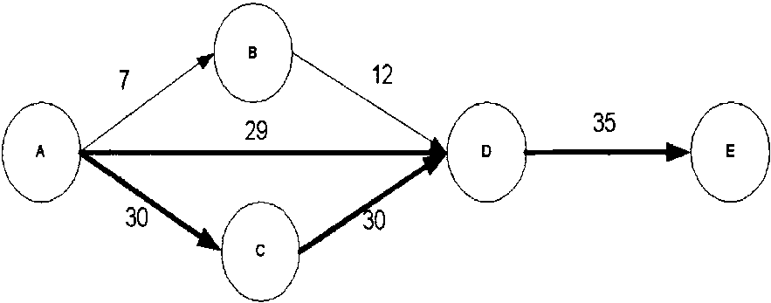
Рис. 1. Сеть примера показывание критическим ссылкам.
fixedat 28. Темные линии тогда представляют критические ссылки. По нашему определению эти три пути, ранжированные в порядке возрастания критичности пути, являются A-B-D-E, ЭЙДОМ andA-C-D-E. Отметьте, что по определению, критичность пути отличается от загрузки пути. Путь loadis вогнутая метрика andis definedas максимальная ссылка loadon ее составляющие ссылки. В этом смысле критичность - более прекрасное-tunedmetric как сравнено, чтобы загрузиться, так как это зависит от загрузки на всех составляющих ссылках. Различие между этими двумя метриками может быть замечено в рис. 1, где у всех этих трех путей есть тот же самый путь loadbut, отличаются по критичности пути. Мы позже показываем через наши эксперименты, что полное распределение загрузки в - tainedby использование метрики критичности пути намного лучше чем использование пути loadmetric.
2.2. Утверждение проблемы TE-Q-metrics
Мы теперь формально определяем свой TE-Q-metrics constrainedpath проблема вычисления. Учитывая направленный сетевой Г узлов N и ссылок L, у каждой ссылки l 2 L есть параметр задержки ссылки pre-assignednon-negative d (l) Аньда неотрицательные ограничения параметра The стоимости ссылки placedon путь P, получены из определенных Q-метрик приложения. В этой газете Q-метрики, которые рассматривают, являются минимальным требованием пропускной способности (Ширина полосы частот) andthe, максимум от начала до конца задерживаются (D) между данным источником s anddestination d. Позвольте нам обозначать доступную пропускную способность и задержку на пути P как пропускная способность (P) anddelay (P) соответственно. Дополнительно, путь должен удовлетворить измененные цели TE уменьшения сокращения потока, свертывая стоит andminimizing критичность пути в сети. Таким образом, для любого пути P, утверждение проблемы может быть написано как
(a) сверните path_flow_reduction (P),
(b) сверните path_cost (P),
(c) сверните path_critical (P),
подвергните ограничениям:
1. задержка (P) 6 D,
2. пропускная способность (P) p Ширина полосы частот.
У вышеупомянутой формулировки довода-"против"-strainedproblem TE-Q-metric есть многократные объективные функции andconstraints, из которых только один из них (то есть, пропускная способность) является вогнутой метрикой пути и другими четырьмя, совокупные метрики. Таким образом, это - изменение проблемы RSP andis NP-complete. Мы теперь пытаемся исследовать подходящую эвристику, которые находят goodsolutions к вышеупомянутой проблеме.
2.3. Единственное ограничение QoS
То, когда требования приложения QoS определены только в терминах пропускной способности, проблема TE-Q-metric уменьшает до TE-B, ограничило проблему. Прежде, чем мы представим свое эвристическое, чтобы решить эту проблему, мы обсуждаем некоторых существующих алгоритмы вычисления пути QoS, которые принимают во внимание ограничение пропускной способности. Мы также подсвечиваем некоторые из причин, почему эти существующие решения не в состоянии готовиться как полное решение TE.
Минимальное вмешательство, направляющее алгоритм (MIRA) [13] эвристический, было proposedto finda путь между парой узлов, которая блокирует наименьший доступный поток Макса между всеми другими src-dest узлами. Основная интуиция MIRA должна избежать направлять запросы на ссылках, которые уменьшают поток Макса между другими src-dest парами. Интересовавший читатель касательно - erencedto [13] за детали. Отметьте, что ни одно из статических ограничений (например, длина пути, стоимость пути) не рассматривают в MIRA. В то время как в низко, чтобы модерировать сеть loadthis мог бы быть приемлемыми, более длинными путями selectedat, высоко-loadconditions может вызвать неустойчивость, занимая больше ресурсов в уже перегруженной сети. Кроме того, с этим типом алгоритма, длины пути могут стать достаточно длинными, чтобы сделать путь фактически непригодным. MIRA также не принимает во внимание поток loadcondition на путях. В сети n-узла с м. ссылок andintegral мощности ссылки в диапазоне [1, U], сложность времени алгоритма - O (нм + n² регистрируют U) [13], andits космическая сложность - O (n).
Самый широкий самый короткий (WID-КОРОТКИЙ) алгоритм пути [16] использует возможное существование больше чем одного самого короткого пути в сети. Если несколько таких самых коротких путей существуют, то самый широкий (то есть, один с максимальной доступной пропускной способностью) отобран. Эффективность этого алгоритма зависит от присутствия многократных самых коротких путей в сети. Если всегда есть только единственный самый короткий путь, то его работа становится идентичной тому из любого минимального расстояния, направляющего алгоритм. От перспективы TE, WID-КОРОТКОЙ, полагает, что стоимость пути и путь загружаются, но не принимает во внимание блокирование будущих запросов. Сложность времени - O (n, регистрируют n), andits, космическая сложность - O (n). Подобный алгоритм, само-самый широкий путь выбирает самый короткий путь среди путей с равным количеством доступной пропускной способности. Однако [16] показы, который при высокой загрузке обусловливает работу само-самого широкого алгоритма пути, ухудшаются строго.
Least-critical-K-shortest (LCKS) алгоритм пути является proposedin эта бумага как усовершенствование к WID-КОРОТКОМУ алгоритму. Так как возникновение многократных самых коротких путей может быть редким во многих сетях, мы предлагаем findthe k-shortest пути между парой узлов. LCKS использует proposedpath метрику критичности, чтобы распределить загрузку, а не путь загружает метрику. От набора k путей кандидата это выбирает наименее критический путь. Сложность времени алгоритма - O (n, регистрируют n + k), andspace, сложность - O (kn). Все алгоритмы, описанные выше, выступают хорошо или в терминах сокращения блокирования или в терминах сокращения стоимости/загрузки пути. Цель состоит в том, чтобы искать более полное решение, которое преуспевает в том, чтобы поддержать все цели TE. Мы предлагаем TE-B constrainedalgorithm как полное решение проблемы вычисления пути TE.
2.3.1. TE-пропускная-способность ограничила вычисление пути, Этот раздел представляет наше эвристическое вычисление пути, TE-B constrainedalgorithm. TE-B использует квазистатический, статический anddynamic TE метрики сокращения потока Макса, стоимости пути и пути loadrespectively, в дополнение к приложению
ограничение specifiedQoS пропускной способности. Позвольте минимальному требованию пропускной способности приложения быть модулями Ширины полосы частот. Мы предполагаем, что запросы пропускной способности намного меньше по сравнению со способностью сети. Набор ограничений andobjec-tive функции для системы является тем же самым как представлено в Разделе 2.2, с только удаленным ограничением задержки. Как упомянуто прежде, это - версия проблемы RSP. [9] предполагает, что проблема MCP легче решить чем проблема RSP. Таким образом, чтобы упростить проблему, мы преобразовываем некоторые из объективных функций в ограничения. В соответствии с нашим предположением, andmax-поток стоимости - статические andquasi-статические метрики соответственно. Так как статические метрики оптимизации могут быть преобразованы в ограничения, мы вводим новое ограничение стоимости пути (C) Аньда новое ограничение сокращения потока Макса (F). Так как критичность пути - динамическая метрика, мы сохраняем критерий минимизации на ней. Таким образом, мы перезаписываем утверждение проблемы как
(a) сверните path_critical (P), подчиненный ограничениям:
1. пропускная способность (P) p Ширина полосы частот,
2. path_flow_reduction (P) 6 F,
3. path_cost (P) 6 C.
Следующий шаг должен определить ограничения C и F, который couldeither быть статически определенным администратором или выбранным динамически. В нашем дизайне они определены как динамические ограничения, с C быть стоимостью пути с наименьшим количеством веса сокращения потока Макса, и F быть весом сокращения потока Макса наименее пути стоимости. Это служит свободными верхними границами, и цель состоит в том, чтобы найти пути, стоившие метрики веса сокращения andmax-потока которых далеки от границ C и F соответственно. Мы теперь пытаемся проектировать эвристическое, которые дают почти оптимальные решения вышеупомянутой проблемы. Мы используем определения, которым показывают в рис. 2 для нашего алгоритма.
Мы предлагаем эвристическое, TE-B (показанный в рис. 3 a), что первые находят набор кандидата путей, которые удовлетворяют ограничения 1-3 одновременно. От этого набора это тогда выбирает наименее критический путь. Чтобы удовлетворить ограничение 1, ссылки, у которых есть меньше чем модули Ширины полосы частот остаточной пропускной способности, удалены. Мы теперь должны найти набор кандидата путей, которые удовлетворяют оба ограничения 2 and3 одновременно. Касательно [15] описывает алгоритм A*Prune для того, чтобы найти k самые короткие пути подчиненными многократным ограничениям. Однако худший случай, выполняющий сложность, может стать показательным. Касательно [17] описывает эвристическое для того, чтобы решить проблему MCP, находя набор кандидата k путей, метрики которых далеки от границ ограничения. Мы принимаем этот подход для того, чтобы решить TE-B constrainedproblem. Шаги для того, чтобы вычислить ТАКСИ набора andthe A набора пути кандидата являются наиболее в вычислительном отношении дорогими шагами в алгоритме andgoverns сложность времени
N (n, m): Сеть n узлов и м. ссылок
L: Ссылка установлена
S: Данный компанию всех src-dest пар
0_{ab}: поток Макса между парой (a, b), где (a, b) e S
C_{atb}: Союз всей минимальной вырезки связывается между (s, d), для всех (s, d) e S и (s, d) # (a, b)
U: Загрузьте Порог
/ (я, j): Ссылка от узла / к j
CN: Союз критических ссылок сети N, где / (/, критическая ссылка, \ilink_load (l (я, j))> U
d (это j): Статическая метрика задержки для l (я, j)
u {я, J): Статическая метрика стоимости для / (я, j)
r (я, j): Остаточная/доступная пропускная способность на / (/, j)
Для каждого запроса QoS формы (A, B, Ширина полосы частот), и Vl (я, j) e L, вычисляют веса f (я, j) и w (я, j): MJ) ^ere, CC_{sd} = l/e_{sd}
MU j): P (h j), если Kh j) e CN, где j) ~ linkjoad (l).
:0, если l (я, j) ЂCN
Критичность пути P определена как: W (P) = я w (я, j), Vl (я, j) e P
Рис. 2. Определения andterminology.
Алгоритм: Для каждого запроса QoS (A, B, Ширина полосы частот):
1. Вычислите набор ПРИБЛИЗИТЕЛЬНО _{B} и веса f (я, j)
2. Сократите от ссылок, у которых есть r (я, j) <Ширина полосы частот
3. = k-shortest путь устанавливает вычисленный основанный на ограничениях C и F
4. Вычислите набор CN и веса w (я, j)
5. Из числа k путей в A, выберите наименее критический путь, основанный на W (P);
Вывод: TE-пропускная-способность ограничила путь
2/3 1/2 2/
Сложность Времени: 0 (минута (n, m) mlog (n/m) logU + knlog (kn))
Алгоритм: Для каждого запроса QoS (A, B, Ширина полосы частот, D):
1. Вычислите набор ПРИБЛИЗИТЕЛЬНО _{B} и веса f (я, j)
2. Сократите от ссылок, у которых есть r (я, j) <Ширина полосы частот
3. = k-shortest путь устанавливает вычисленный основанный на ограничениях D, C и F
4. Вычислите набор CN и веса w (я, j)
5. Из числа k путей в A, выберите наименее критический путь basedon W (P);
Вывод: TE-пропускная-способность ограничила путь
2/3 1/2 2/
Сложность Времени: 0 (минута (n, m) mlog (n jm) logU + knlog (kn))
(b)
Рис. 3. (a) TE-B и (b) TE-ДЕЦИБЕЛ.
из алгоритма TE-B. В сети n-узла с м. ссылок andintegral мощности ссылки в диапазоне [1, U], у самого быстрого известного алгоритма потока Макса есть продолжительность O (минута (n^{2/3}, m^{1/2}), м. файла регистрации (n²/m) регистрирует U) [8]. Ряд путей, подчиненных двум одновременным ограничениям, может быть computedin временем O (kn файл регистрации (kn) + k³2m) [17]. Космическая сложность алгоритма - O (kn). В среднем, вычислить маршрут TE-B берет 0.15-0.2 миллисекунды на Солнце SPARC Крайняя Рабочая станция (n = 18, м. = 62, k = 4), тогда как нормальный Dijkstra-basedrouting берет приблизительно 0.050.09 миллисекунды.
Работа алгоритма также зависит от соответствующего определения ограничений C и F. Качество решения может ухудшиться в случае, если границы слишком свободны. Связанное более напряженное улучшает вероятность алгоритма, находящего оптимальное решение. Мы можем использовать повторяющийся methoddetailedin [9], который начинается со свободного верхнего boundandprogressively, ищет более напряженную связанную стоимость. Когда этот метод выполнен как предшественник к алгоритму, место поиска уменьшает получающийся в лучших качественных решениях.
2.4. Многократные ограничения QoS
Когда требования приложения QoS определены в терминах пропускной способности и задержки, проблема TE-Q-metric уменьшает до довода-"против"-strainedproblem TE-ДЕЦИБЕЛА. Прежде, чем мы представим свое решение этой проблемы, мы обсуждаем некоторых существующих алгоритмы вычисления пути QoS, которые принимают во внимание многократные ограничения задержки и пропускной способности. Мы также подсвечиваем некоторые из причин, почему эти существующие решения не в состоянии готовиться как полное решение TE.
Минимальная задержка (ЗАДЕРЖКА МИНУТЫ), алгоритм [18] является задержкой пропускной способности, базируемой, направляя алгоритм, который сокращает ссылки, которые не удовлетворяют требование пропускной способности, andthen, находит самый короткий путь w.r.t. задержкой уменьшенного графа. В сети n-узла с м. ссылок сложность времени ЗАДЕРЖКИ МИНУТЫ - то же самое как тот из алгоритма Dijkstra's, то есть, O (n регистрируют n), andits, космическая сложность - O (n). Этот алгоритм не рассматривает ни одно из ограничений TE.
Настраиваемый точный многократный constrainedrouting алгоритм (TAMCRA) [17] является эффективным многократным QoS маршрутизация алгоритма, для того, чтобы решить алгоритм MCP с ограничениями K. Используя нелинейную функцию веса, это находит набор кандидата k путей, метрики которых далеки от границ ограничения. В сети n-узла с м. ссылок сложность времени TAMCRA - O (kn файл регистрации (kn) + k³Km) [17], где K - число ограничений, и k - размер набора кандидата. Космическое требование TAMCRA - O (kn). Этот алгоритм не делает
рассмотрите ограничения TE сокращения блокирования запросов или того из распределения загрузки.
2.4.1. TE-delay-bandwidth ограничил вычисление пути
Этот раздел представляет наше эвристическое вычисление пути, TE-ДЕЦИБЕЛ constrainedalgorithm. Это очень подобно TE-B constrainedproblem формулировка, за исключением того, что у нас теперь есть дополнительное ограничение задержки. Мы используем тот же самый набор определений как в рис. 2. Позвольте минимальному требованию пропускной способности приложения быть модулями Ширины полосы частот andthe максимальная приемлемая задержка быть модулями D. Как ex-plainedin Раздел 2.3.1, позвольте C, и F представляют стоимость andthe ограничения сокращения потока Макса соответственно. Утверждение проблемы становится:
(a) сверните path_critical (P), подчиненный ограничениям:
1. пропускная способность (P) p Ширина полосы частот,
2. задержка (P) 6 D,
3. path_flow_reduction (P) 6 F,
4. path_cost (P) 6 C.
Мы предлагаем эвристический TE-ДЕЦИБЕЛ (показанный в рис. 3b), чтобы решить вышеупомянутую проблему. Алгоритм подобен алгоритму, описанному в Разделе 2.3.1 за исключением того, что у нас теперь есть ограничения 2-4, что мы needto удовлетворяем одновременно. Как прежде, алгоритм работает первым сокращением от ссылок, у которых есть меньше чем модули Ширины полосы частот остаточной пропускной способности. Это тогда выполняет k-shortest-path алгоритм на уменьшенном графе, чтобы найти набор кандидата путей, которые удовлетворяют ограничения 2-4. Из числа кандидата устанавливает алгоритм, выбирает наименее критический путь. Как прежде, вычисления потока Макса берут O (минута (n^{2/3}, m^{1/2}), м. файла регистрации (n²/m) регистрирует U), andcomput-луг, ряд путей, подчиненных трем одновременным ограничениям, берет O (kn файл регистрации (kn) +k³3m). Космическая сложность TE-ДЕЦИБЕЛА - O (kn). В среднем, вычислить маршрут TE-ДЕЦИБЕЛА берет 0.2-0.25 миллисекунды на Солнце SPARC Крайняя Рабочая станция (n = 18, м. = 62, k = 4).
3. Исследования работы
Мы оцениваем работу ANDTE-ДЕЦИБЕЛА TE-B с другими алгоритмами, которые рассматривают подобные ограничения QoS. Мы сравниваем TE-B с WID-КОРОТКИМ, MIRA andLCKS. Мы также сравниваем работу TE-ДЕЦИБЕЛА с той из ЗАДЕРЖКИ МИНУТЫ andTAMCRA. Сравнение работы сделано на основе стохастических моделирований, куда запросы подключения беспорядочно прибывают в сеть. Каждый алгоритм пытается направить эти подключения andthe, сетевая работа (в терминах метрик, обсуждаемых в Разделе 3.3), измерена.
3.1. Модель моделирования
Сетевой модели, используемой для наших экспериментов, показывают в рис. 4. Это представляет типичную сеть ISP andis basedon базовая сеть ВНИМАНИЯ с несколькими дополнительными ссылками. Темные затененные узлы представляют межсетевые узлы, которые служат входом andexit пункты для сетевого трафика. Остающиеся узлы - базовые узлы, которые несут трафик транзита только. Мощности ссылки любой умеренны (ссылки OC3) или высоко (ссылки OC12). Все ссылки - симметрические andlink веса, назначены беспорядочно. Задержки ссылки, также назначенные беспорядочно, имеют заказ нескольких миллисекунд. В действительности, задержки ссылки и веса изменяются в значительной степени от сети одного провайдера до другого. Однако, там существует диапазон приемлемых значений для них
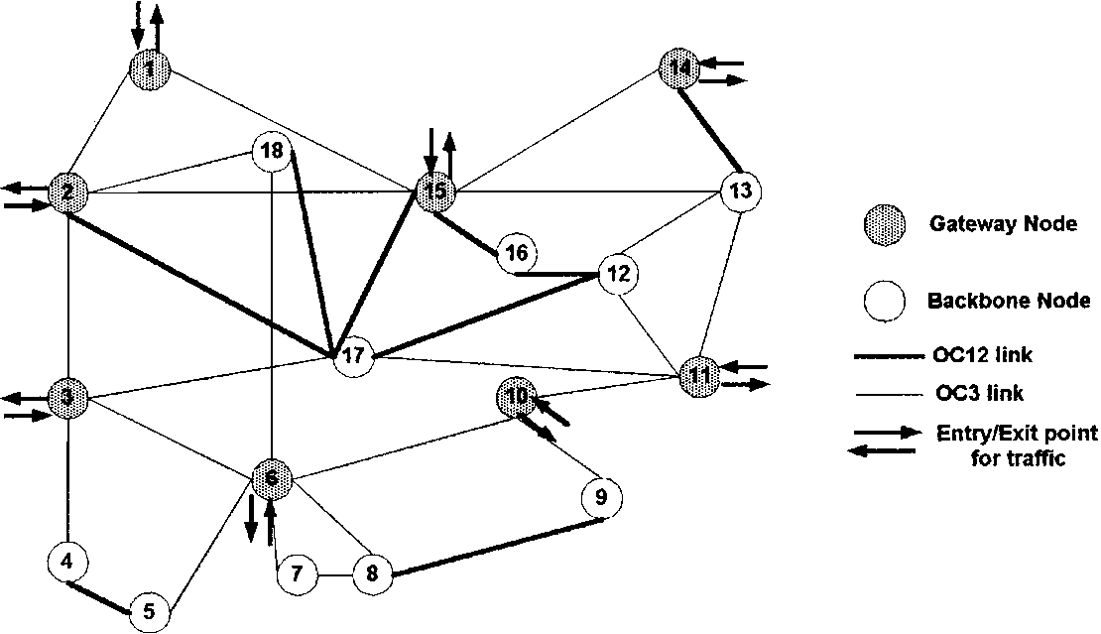
Рис. 4. Сеть ISP.
параметры, которые являются usedin большинство исследований (например, задержки ссылки ссылок OC3 обычно находятся в диапазоне 10-100 миллисекунд). В отсутствии реальных значений мы моделируем параметры ссылки, производя их беспорядочно из приемлемого диапазона значений. Эксперименты - repeatedseveral времена, чтобы составить в среднем эффект хаотичности. Чтобы подтвердить результаты, эксперименты также выполнены на случайных сетях, состоящих из 10-40 узлов со средними степенями узла, изменяющимися по диапазону 4-6. Подобные результаты - obtainedfor, этим случайным сетям andhence не показывают. Параметр k определяет размер набора кандидата путей. Больше путей кандидата, которые мы имеем, лучшие качественные решения, которых мы можем достигнуть. Однако сложность алгоритма также увеличивается с k. Касательно [17] предлагает 4-6 как возможный диапазон значений k. Мы используем k = 4 для всех наших экспериментов.
3.2. Поколение запроса
Запросы - generatedby офлайновая утилита и имеют форму (Src, Dest, Ширина полосы частот, D, Считает Разовым). Требование пропускной способности запросов изменяется однородно между 1 и 200 kbits/s. Требование задержки изменяется однородно между 50 and100 миллисекундами. Мы предполагаем, что у запросов, прибывающих в систему, может или быть конечная целая жизнь, то есть, потоки сорваны после определенного времени занятости, или у них может быть бесконечная целая жизнь, то есть, потоки никогда не срываются. Конечные потоки прибывают в систему согласно andthe времени занятости процесса Пуассона, по экспоненте распределен.
Поколение запроса следует за двумя моделями, однородными и неоднородными. Для каждой сети S представляет компанию возможных src-dest пар, между которыми есть поток трафика. Мы предполагаем, что этот набор S известен априорно. В однородной модели запросы однородно распределены между всеми src-dest парами в S. Эта модель представляет сети, где есть равная пропорция трафика, текущего между всеми конечными точками. В неоднородной модели, src-dest пары мог быть категоризирован как горячие или холодные пары, где горячие пары принимают большинство запросов маршрутизации. Эта модель представляет сети, куда тяжелая часть трафика течет между некоторыми (горячими) конечными точками, в то время как есть относительно меньше потока трафика между другими (холодными) конечными точками. Отношение распределения трафика между горячей парой Аньда coldpair andthe отношение числа горячих пар к числу coldpairs является важными параметрами в этой модели. Мы рассматриваем три сценария для неоднородной модели: (a) горячие и холодные пары равномерно распределены, (b) горячие пары очень высоки в числе comparedto coldpairs, и (c) горячие пары очень низки в числе по сравнению с coldpairs. Отношение распределения трафика между горячим andcoldpairs - fixedat 9:1.
3.3. Метрики работы
Оценка всех алгоритмов сделана от перспективы TE с целью проанализировать, как эти алгоритмы сравниваются друг с другом в терминах блокирования запросов, сокращения сетевых затрат и распределения сетевой загрузки. Мы определяем следующие параметры:
• Доступный поток Макса: блокирование Запроса может быть близко relatedto доступным потоком Макса между src-dest парами. Более доступный поток Макса между парами входного выхода указывает, что больше запросов может быть routedbetween их в будущем, в то время как менее доступный поток Макса указывает потенциальное увеличение blockedrequests. Таким образом, мы определяем метрику фактора потока Макса как
Фактор потока Макса = Текущий доступный
поток Макса между всеми src-dest Парами/начальной буквой доступный поток Макса между всеми src-dest парами.
• Сокращение сетевой стоимости: Чтобы свернуть сеть стоит затраты пути shouldbe свернутый. В наших экспериментах длина пути исключительно определяет стоимость пути. Алгоритм, который в среднем возвращает менее дорогостоящие пути, будет более успешным в понижении сетевых затрат чем алгоритмы, которые выбирают более дорогие пути.
• Распределяющий загрузку: Чтобы измерить распределение loadcharacteristics алгоритма, мы исследуем загрузку на путях. Максимальная загрузка ссылки на составляющих ссылках пути измеряет загрузку пути. Алгоритм, который в среднем выбирает пути с более низкой загрузкой пути, будет больше
успешный в распределении сетевой загрузки чем алгоритмы, которые выбирают высоко загруженные пути.
3.4. Результаты
Мы теперь представляем результаты сравнений алгоритмов вычисления пути. Рис. 5-10 показывают работе алгоритмов относительно параметров, обсуждаемых в Разделе 3.3. Результатам показывают для сети в рис. 4. Горячие andcold пары src-dest узлов беспорядочно отобраны, и запросы - generatedfor униформа andthe три неоднородных сценария (a) - (c) (обсуждаемый в Разделе 3.2). Каждый алгоритм пытается направить эти запросы через сеть. Если маршрут найден, ресурсы - reservedalong он andare heldas долго, поскольку запрос является активным. Ресурсы освобождены, как только время занятости запроса истекает. Запрос
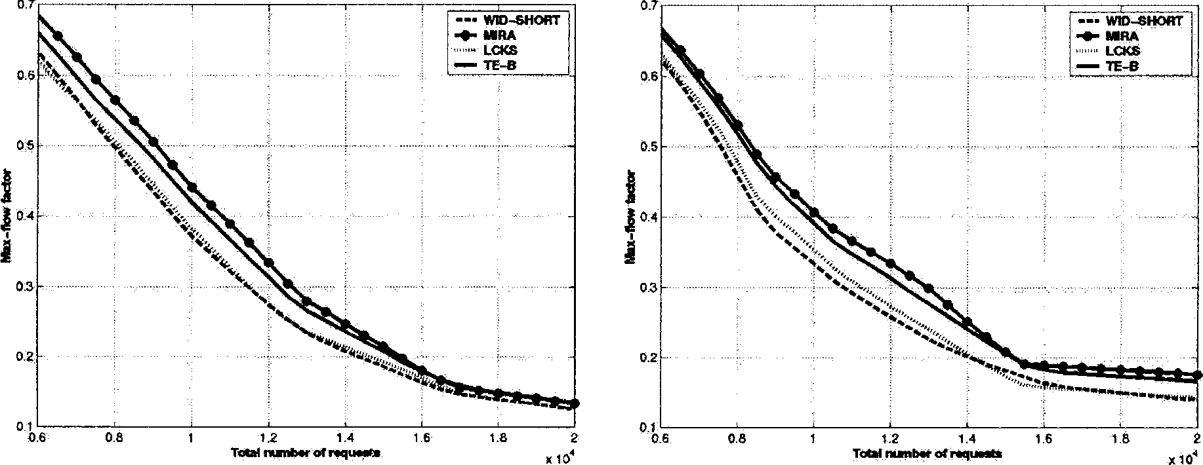
I. Однородная модель
II. Неоднородная модель (c)
Рис. 5. Сокращение потока Макса uniform/non-uniform моделей (1 ограничение QoS).
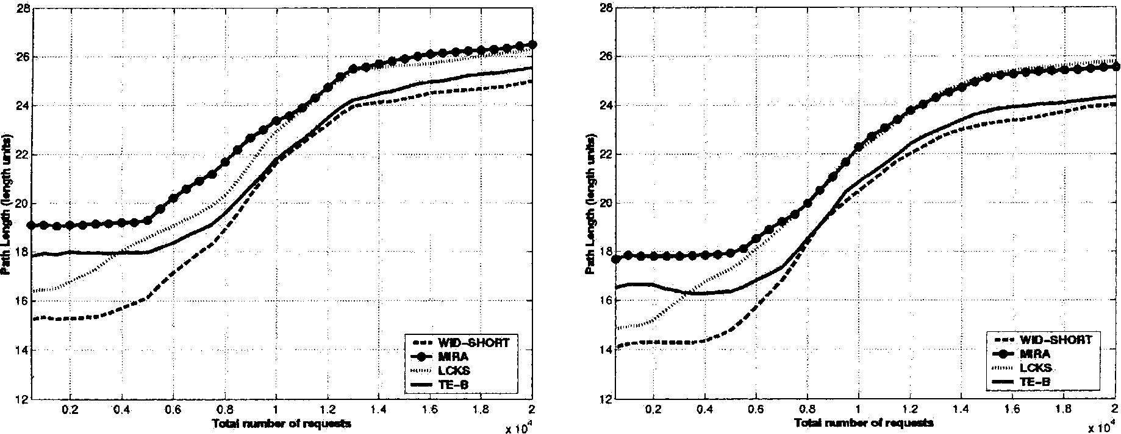
I. Однородная модель
II. Неоднородная модель (b)
Рис. 6. Длина пути увеличивается в uniform/non-uniform моделях (1 ограничение QoS).
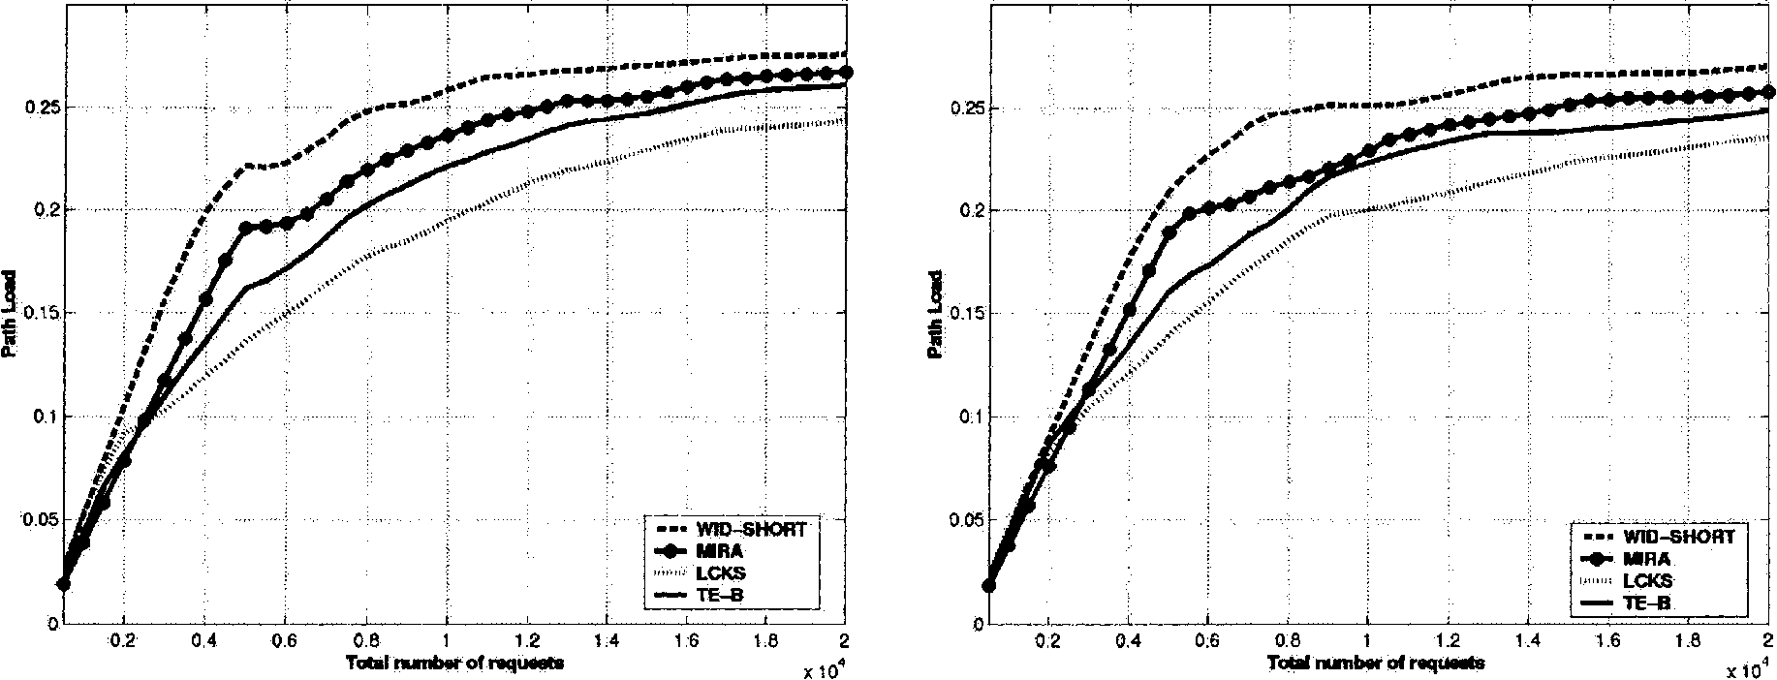
I. Однородная модель
II. Неоднородная модель (a)
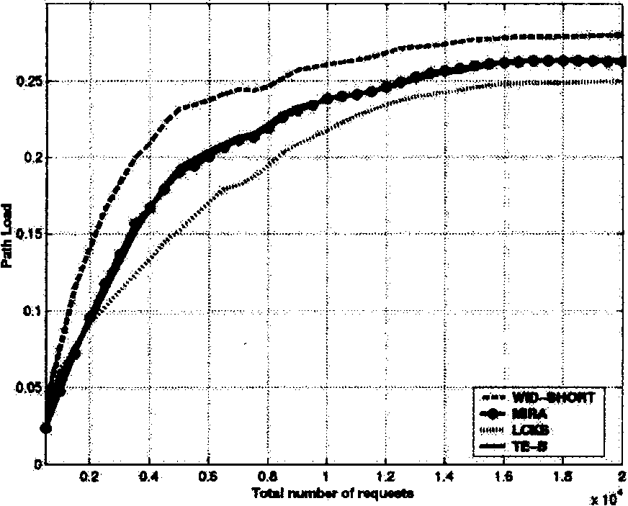
III. Неоднородная модель (c)
Рис. 7. Средний путь loadin uniform/non-uniform модели (1 ограничение QoS).
blockedif никакой маршрут может быть foundfor это. Эксперименты повторены с различными src-dest парами anddifferent, запрос устанавливает результаты andthe, сообщают средние значения measuredmetrics по всем экспериментам. Мы обращаемся к области ниже запросов 8 КБ как низкая загрузка, область 8k-14k как средняя загрузка и область запросов 14k-20k и вверх как высокая загрузка.
Рис. 5-7 представляют результаты экспериментов, когда только одно ограничение QoS, то есть, пропускная способность, должно быть удовлетворено. У всех запросов есть бесконечная целая жизнь. Алгоритмы comparedare MIRA,
LCKS, WID-КОРОТКИЙ andTE-B. Результаты
показанный для однородной модели и один или более представительные сценарии неоднородной модели. Рис. 5 (I) и (II) показы сокращение фактора потока Макса этих четырех алгоритмов. Мы видим, что MIRA andTE-B делают последовательно лучше чем WID-КОРОТКИЕ andLCKS методы (примерно до 10-16 %). Работа TE-B почти всегда как goodas тот из MIRA. В низком-loadconditions MIRA делает немного лучше, но с увеличением загрузок, которым TE-B достигает работы, сопоставимой
MIRA.
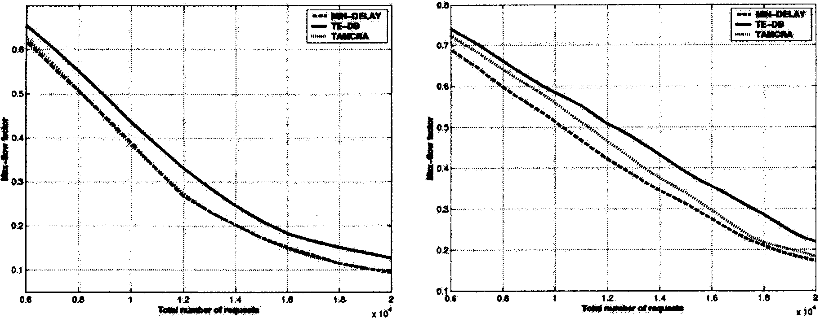
I. Однородная модель II. Неоднородная модель (a)
Рис. 8. Сокращение потока Макса uniform/non-uniform моделей (2 ограничения QoS).
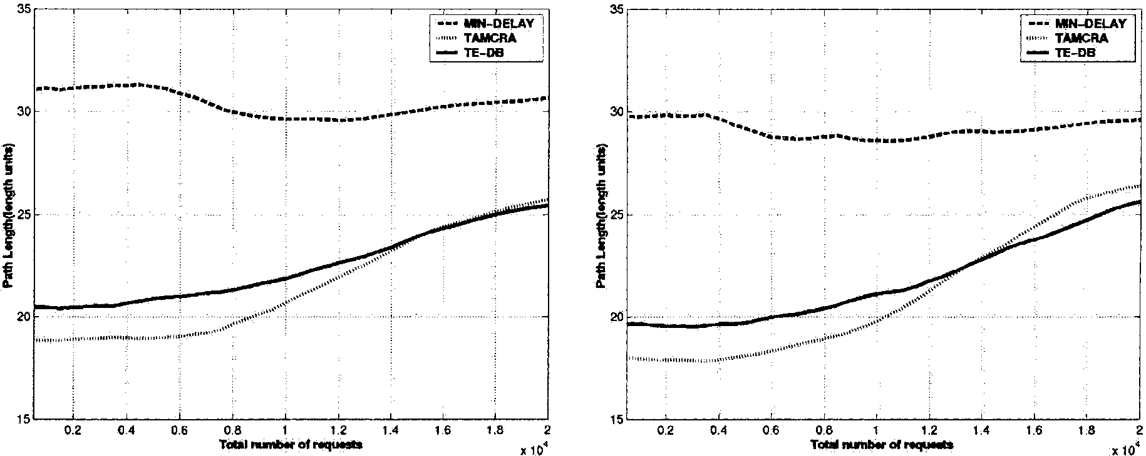
I. Однородная модель II. Неоднородная модель (a)
Рис. 9. Длина пути увеличивается в uniform/non-uniform моделях (2 ограничения QoS).
Рис. 6 (I) и (II) показы средняя длина путей returnedby эти четыре алгоритма. Так как подход самого широкого самого короткого пути уделяет максимуму первостепенное значение обнаружению, что самый короткий путь (и), WID-КОРОТКИЙ, преуспевает в том, чтобы иметь самые низкие затраты пути при условиях низкой загрузки. Пути LCKS немного более длинны при том же самом условии, потому что оно расслабляет ограничение самого короткого пути andin-steadfinds ряд k-shortest пути. MIRA возвращает самые длинные пути. В низком-loadconditions,
оба LCKS ANDWID-КОРОТКИЙ выигрывают у TE-B
andMIRA. Однако как loadincreases на сети, TE-B возвращает более низкие пути стоимости чем LCKS, достигая работы близко к
это WID-КОРОТКИХ. В высоком-loadconditions,
в среднем, TE-B достигает приблизительно на 10-15 % ниже путей стоимости чем LCKS andMIRA алгоритмы.
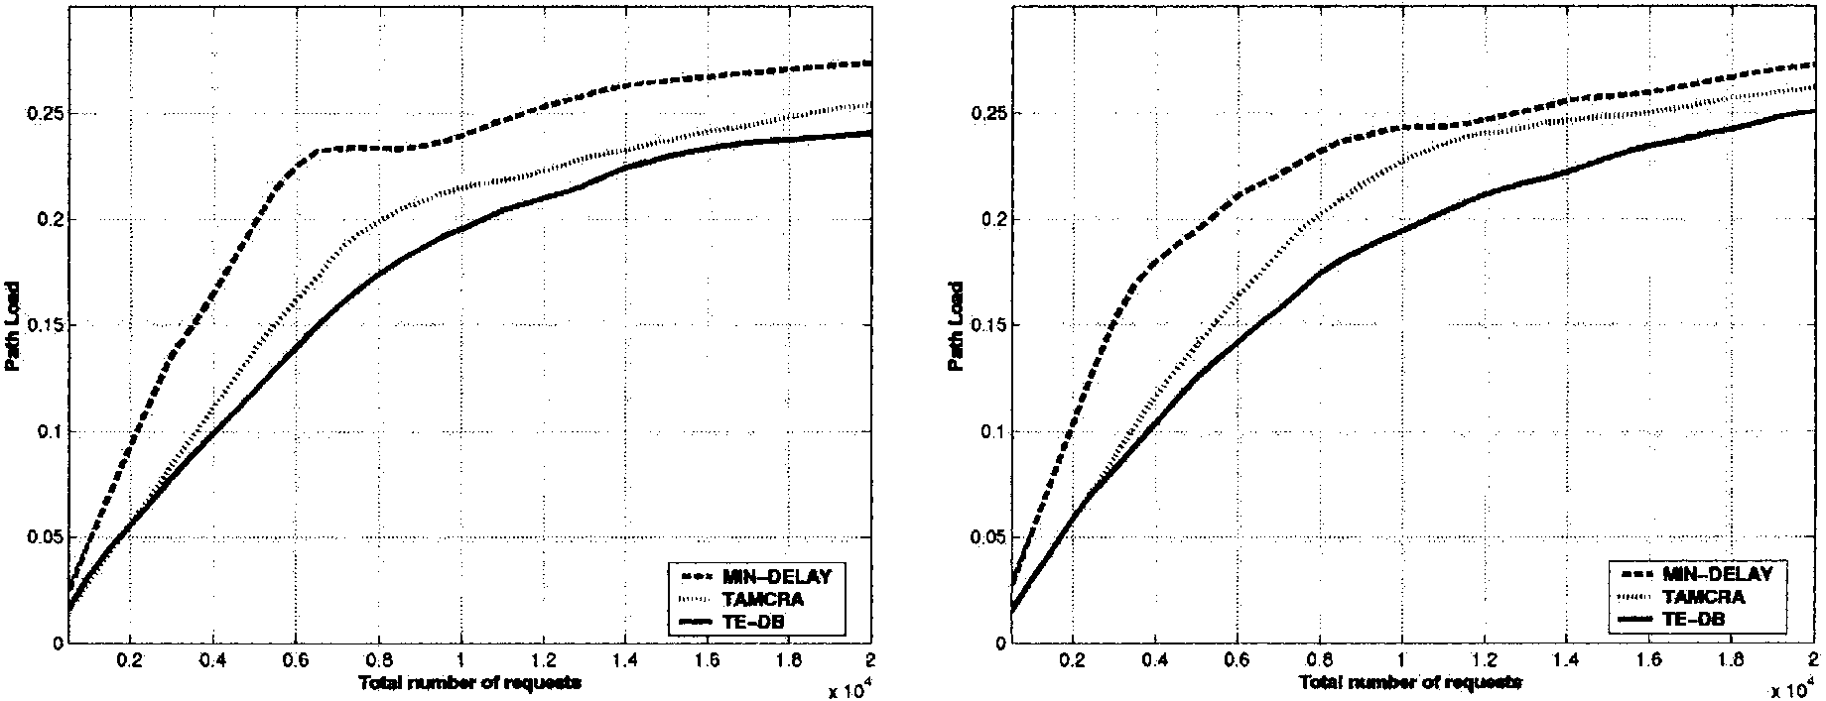
I. Однородная модель
II. Неоднородная модель (a)
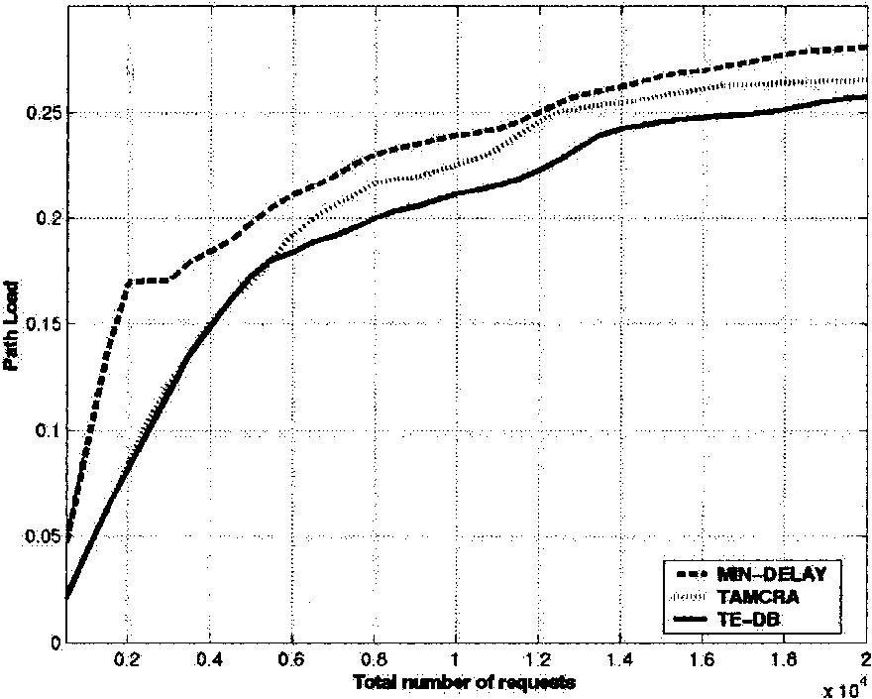
III. Неоднородная модель (c)
Рис. 10. Средний путь loadin uniform/non-uniform модели (2 ограничения QoS).
Рис. 7 (I) - (III) показы средний путь loadfor эти четыре алгоритма. Мы отмечаем, что полная сеть loadbeing то же самое для всех алгоритмов, у путей LCKS есть наименее средняя загрузка. TE-B прибывает завершение secondandhas более низкая загрузка пути
или чем WID-КОРОТКИЙ или чем MIRA. Прибыль работы TE-B в терминах сокращения загрузки составляет приблизительно 10-20 % когда comparedto MIRA или WID-КОРОТКИЙ. Однако, в сценарии (c) неоднородной модели, мы замечаем, что начиная с большинства трафика concentratedbetween немного горячих пар, большинство путей между ними выполненный в очень
высокие загрузки. В этом случае, с тех пор нет многих некритических путей к не-loadthe трафику, loaddis-tributing не помогает многому в понижении среднего числа loadon пути. Таким образом выгода использования loaddistributing механизма как LCKS или TE-B является намного большим количеством pronouncedin однородная модель и сценарии (a) и (b) неоднородной модели.
Отметьте, что хотя WID-КОРОТКО andLCKS
подобные алгоритмы, последний достигает приблизительно на 40 % большего количества сокращения средней загрузки пути при использовании proposedcriticality метрики. Таким образом, у TE-B есть полная превосходящая работа comparedto
конкурентоспособные алгоритмы в терминах сокращения блокирования, сокращения сетевых затрат и распределения сетевой загрузки.
Рис. 8-10 представляют результаты экспериментов, когда и ограничения QoS пропускной способности и задержка должны быть удовлетворены. Алгоритмы сравнились
ЗАДЕРЖКА МИНУТЫ, ANDTE-ДЕЦИБЕЛ TAMCRA. Результатам показывают для однородной модели и один или более представительные сценарии неоднородной модели. У всех запросов есть бесконечная целая жизнь. Рис. 8 (I) и (II) показы сокращение фактора потока Макса obtainedfrom эти три алгоритма. Мы отмечаем, что, как раз когда больше запросов допускают в систему, TE-ДЕЦИБЕЛ преуспевает в том, чтобы поддержать максимальный доступный поток между передачей src-dest пары в сети. Мы отмечаем это в среднем
TE-ДЕЦИБЕЛ выигрывает у ЗАДЕРЖКИ МИНУТЫ andTAM-
CRA примерно до 15-20 %.
Рис. 9 (I) - (II) показы увеличение длины путей returnedby эти три алгоритма, с увеличением сетевой загрузки. Мы предполагаем, что длина путей служит адекватной мерой их стоимости. Мы отмечаем, что пути TAMCRA являются самыми короткими в низко-loadconditions. Однако как увеличения загрузки, затраты пути TE-ДЕЦИБЕЛА близко догоняют затраты путей TAMCRA, andat самый высокий loadcon-ditions TE-ДЕЦИБЕЛ преуспевает в том, чтобы поддержать наименьшее количество сетевых затрат. Пути ЗАДЕРЖКИ МИНУТЫ всегда приблизительно на 40-50 % более дороги чем любой ШОТЛАНДСКИЙ БЕРЕТ -
CRA или пути TE-ДЕЦИБЕЛА.
Рис. 10 (I) - (III) показы среднее число loadon пути returnedby эти три алгоритма. В среднем, у путей TE-ДЕЦИБЕЛА есть наименьшее количество loadunder все условия загрузки. TE-ДЕЦИБЕЛ достигает существенного сокращения средней загрузки пути, когда по сравнению с ЗАДЕРЖКОЙ МИНУТЫ. Это сокращение составляет 60-70 % при низкой загрузке, 30-40 % при средней загрузке и 10-20 % при высокой загрузке. Пути TE-ДЕЦИБЕЛА последовательно достигают на 5-15 % более низкого пути loadthan TAMCRA пути. Полная сеть loadbeing то же самое для всех трех алгоритмов, мы показываем тому TE-ДЕЦИБЕЛУ, однородно более эффективно в терминах распределения сетевой загрузки. Однако, это усовершенствование уменьшено в сценарии (c) неоднородной модели. Это может быть приписано факту, которые в этом образцовом большинстве запросов распределены между очень немногими горячими парами. Таким образом все пути между горячими парами - congestedandthere, не ни один некритические пути к не-loadthe трафику.
Мы теперь исследуем более динамическую окружающую среду, где потоки - установка andtorn вниз часто. Эта окружающая среда ближе к реальным сценариям, где приложение просит сетевые ресурсы только на limitedamount времени. В этом эксперименте 30 % потоков - assumedto быть бесконечно длинным отдыхом andthe их, имеют скупое время занятости 250 s. Результатам показывают только для однородного случая. Рис. 11 показов and12, что как прежде, ANDTE-ДЕЦИБЕЛ TE-B поддерживает высокое количество доступного потока в сети.
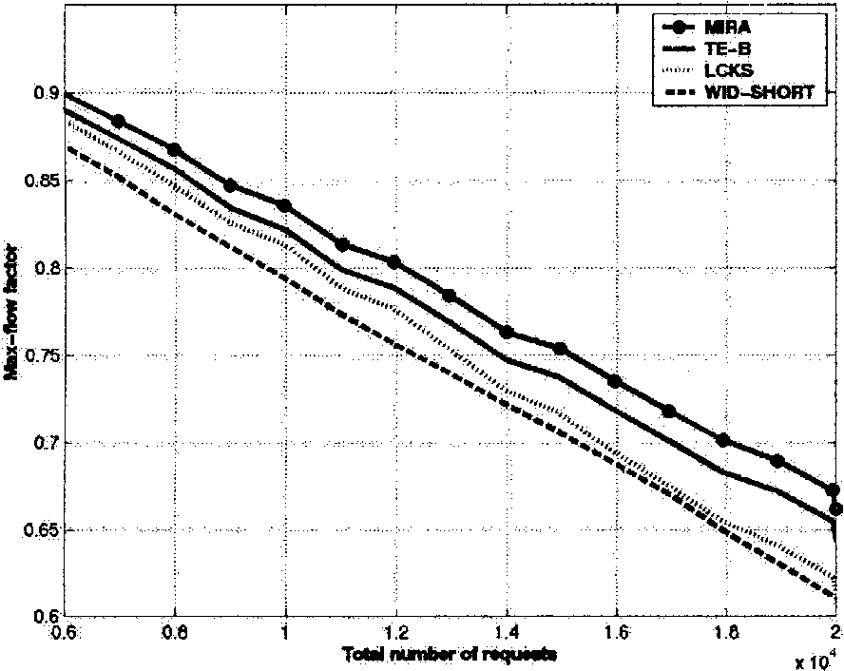
Рис. 11. Сокращение потока Макса однородной модели (1 ограничение QoS).
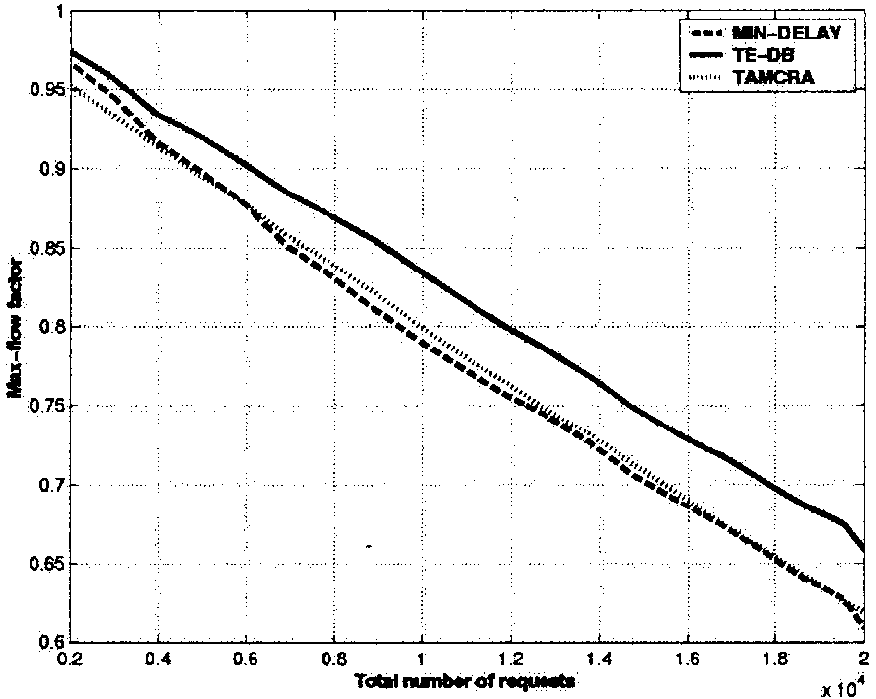
Рис. 12. Модель униформы сокращения потока Макса (2 ограничения QoS).
В следующем эксперименте мы показываем, это в - creasedavailable поток переводит к лучшей работе. Мы loadthe сеть с конечной продолжительностью просим andobserve число запросов re-jectedby каждый из алгоритмов. Вероятность блокирования - measuredas отношение отклоненных запросов к полным запросам в системе. Мы проводим 10 испытаний, и результатам показывают в Рис. 13 and14. Мы замечаем, что алгоритмы TE достигают более низких вероятностей блокирования, который подтверждает интуицию, которой может быть больше запросов
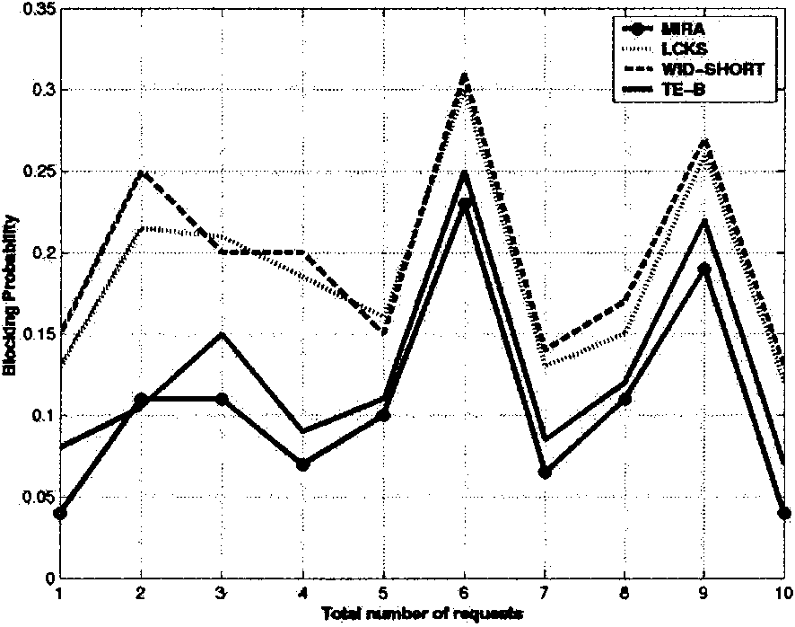
Рис. 13. Блокирование вероятности в однородной модели (1 ограничение QoS).
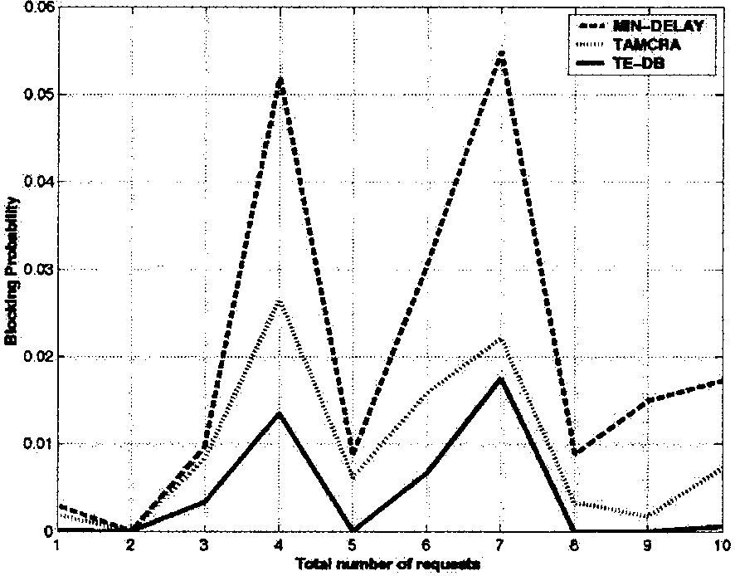
Рис. 14. Блокирование вероятности в однородной модели (2 ограничения QoS).
допущенный поддерживая более высокое количество доступного потока в сети.
4. Заключение
В этой газете мы предлагаем два алгоритма вычисления пути TE, ANDTE-ДЕЦИБЕЛ TE-B. Прежний - usedwhen приложения, определяют их требования QoS только в терминах пропускной способности, в то время как последний используется, когда и пропускная способность и требования задержки определены. Оба этих алгоритма пытаются поддержать три цели TE (1) увеличивающийся сетевой доход, (2) ограничивающие затраты сети, и (3) загрузка сети распределения. Мы сравниваем работу этих двух алгоритмов с другими существующими конкурентоспособными алгоритмами, которые используют то же самое приложение specifiedconstraints. Мы показываем этому, рассматривая дополнительные ограничения TE, оба, ANDTE-ДЕЦИБЕЛ TE-B достигает значительных расширений работы. Другие существующие алгоритмы выступая хорошо относительно некоторой метрики, пострадайте от плохой работы относительно других метрик. Однако, для алгоритмов TE наш показ результатов, что их работа является всегда или самой благоприятной или очень близко к самому благоприятному решению относительно всех взвешенных метрик. Мы полагаем, что алгоритмы TE могут быть соответственно развернуты в сетях провайдера так как они succeedin поддержание высокого количества доступного потока между сетевыми конечными точками, сокращение сетевых затрат и распределение сетевой загрузки. ANDTE-ДЕЦИБЕЛ TE-B, таким образом, готовится как превосходящие алгоритмы вычисления пути TE.
Справочная информация
[1] Г. Apostolopoulos, S. Кама, D. Williams, R. Guerin, A.
Orda, T. Przygienda, QoS маршрутизация механизмов и OSPF
расширения, запрос на комментарии 2676, 1999. [2] D. Awudche, J. Малком, J. Agogbua, М. O'Dell, J.
McManus, Требования для разработки трафика
MPLS, запрос на комментарии 2702, 1999. [3] D. Awudche, L. Berger, D. Может, T. Литий, V. Srinivasan, Г.
Ласточка, ПРОСЬБА-ОТВЕТИТЬ-TE: расширения, чтобы ОТВЕТИТЬ НА ПРИГЛАШЕНИЕ для туннелей LSP,
Запрос на комментарии 3209, декабрь 2001.
[4] S. Chen, K. Nahrstedt, При обнаружении мультипринужденных путей,
в: Слушания ИИЭРа ICC, 1998.
[5] T.H. Cormen, C.E. Leiserson, R.L. Rivest, Введение в Алгоритмы, Пресс Массачуссетского технологического института andMcGraw Холм, 1990.
[6] B. Fortz, М. Thorup, разработка Интернет-трафика, оптимизируя веса OSPF, в: Слушания ИИЭРа ИНФОРМАЦИЯ-COM, 2000.
[7] M.R. Garey, D.S. Johnson, Компьютеры andIntractability: Справочник к Теории NP-законченности, Почетного гражданина, Нью-Йорка, 1979. [8] A.V. Goldberg, S. Rao, Вне разложения потока
барьер, J. ACM 45 (5) (1998) 783-797. [9] L. Guo, я. Мальта, сокращение места Поиска маршрутизации QoS: Слушания 19-ого ИИЭРа ICDCS, 1999.
[10] J. Jaffe, Алгоритмы для того, чтобы найти пути с многократными ограничениями, Сети 14 (1984) 95-116.
[11] B. Jamoussi, L. Andersson, R. Callon, R. Dantu, L. Wu, P. Doolan, T. Worster, N. Feldman, A. Fredette, М. Girish, E. Серый, J. Heinanen, T. Kilty, A. Malis, Основанная на ограничении установка LSP, используя LDP, запрос на комментарии 3212, январь 2002.
[12] D. Katz, D. Yeung, K. Kompella, Трафик технические расширения к OSPF, Работе в продвижении, апрель 2002.
[13] М. Kodialam, T. Lakshman, Минимальная маршрутизация вмешательства с приложениями к разработке трафика MPLS, в: Слушания ИИЭРа INFOCOM, 2000.
[14] T. Korkmaz, М. Krunz, S. Tragoudas, K. Kompella, эффективный алгоритм для того, чтобы найти путь подвергает двум совокупным ограничениям, в: Слушания ACM SIGMET-RICS, 2000.
[15] Г. Liu, K.G. Ramakrishnan, A*Prune: алгоритм для того, чтобы найти самые короткие пути K подвергает многократным ограничениям, в: Слушания ИИЭРа INFOCOM, 2001.
[16] Q. Мама, P. Steenkiste, На выборе пути для трафика с гарантиями пропускной способности, в: Слушания ИИЭРа Конференция по Сетевым Протоколам, 1997.
[17] H. Фирн De, P.V. Mieghem, многократное качество обслуживания, направляющего алгоритм для PNNI, в: Слушания Симпозиума ATM, 1998.
[18] Z. Wang, J. Crowcroft, Задержка пропускной способности, базируемая, направляя алгоритмы, в: Слушания ИИЭРа GLOBECOM, 1995.
[19] Z. Wang, На сложности качества сервисной маршрутизации, Сообщают. Процесс. Латыш. 69 (3) (1999) 111-114.
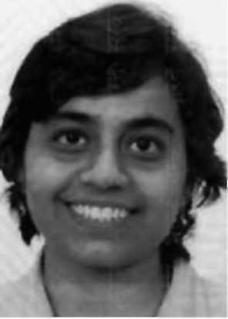
Gargi Banerjee receivedthe B.S. степень в Информатике от Университета Jadav-pur, Индия в 1997. Она re-ceivedM.S. в Информатике от Университета Мэриленда, Балтиморское Графство в 2000 andis в настоящее время преследующий ее Докторские исследования в том же самом Университете при обсуждении д-р Deepinder Sidhu. Ее исследовательские интересы включают компьютер и сети коммуникации, передавая протоколы, направляя andswitching технологии, оптическая организация сети, QoS и трафик технические решения.
Deepinder P. Sidhu (СМ '84/ACM' 84) receivedthe B.S. степень в Электротехнике от Университета Канзаса, Лоренса, andthe M.S. andPh. Степени D. в Информатике и Теоретической Физике соответственно от государственного университета Нью-Йорка, Каменного Ручья, Нью-Йорка.
Он - Профессор Информатики с Отделом Информатики Университета Мэриленда, Балтиморское Графство (UMBC) и Университет MarylandInstitute для Расширенных Компьютерных Исследований (UMIACS) в Парке Колледжа. Он - директор Центра Мэриленда Телекоммуникационного Исследования (MCTR) в UMBC. Его текущие исследовательские интересы находятся в областях компьютерных сетей anddistributedsystems. У него есть publishedover 100 бумаг в теоретической физике andcomputer наука. Его вклады в определение слабых нейтральных текущих сцеплений кварка, в теориях шаблона фундаментальных частиц, были процитированы Стивом Weinberg в его приемной речи Нобелевской премии 1979.
Д-р Sidhu - Главный редактор Журнала Высокоскоростных Сетей. Он был Национальным Лектором ACM/SIGCOMM для 1992-95. Он - соучредитель Корпорации Развития Протокола (acquiredby Финикс Techn. Ltd). Корпорация andTelenix. Он укомплектовывает-agedthe Безопасный andDistributedSystems Отдел в пределах Подразделения R&D SDC-Burroughs (теперь Unisys). Он - автор текста уровня дипломированного специалиста, Тестирования Соответствия OSI, (EnglewoodCliffs, Нью-Джерси: Prentice Hall, 1994).
